1. Режим управления "Стандартные ЗУ"

На главной вкладке нажмите кнопку D:\©Замышевский\Документы\Арм «Стандартные ЗУ»\Кнопка Стандартные ЗУ.jpg.

В окне браузера выведется Яндекс-карта с нанесенными на нее условными обозначениями светофорных объектов (СО) и служебной строкой в верхней части окна.

Здесь можно выбрать уже существующий режим ЗУ или создать новый.

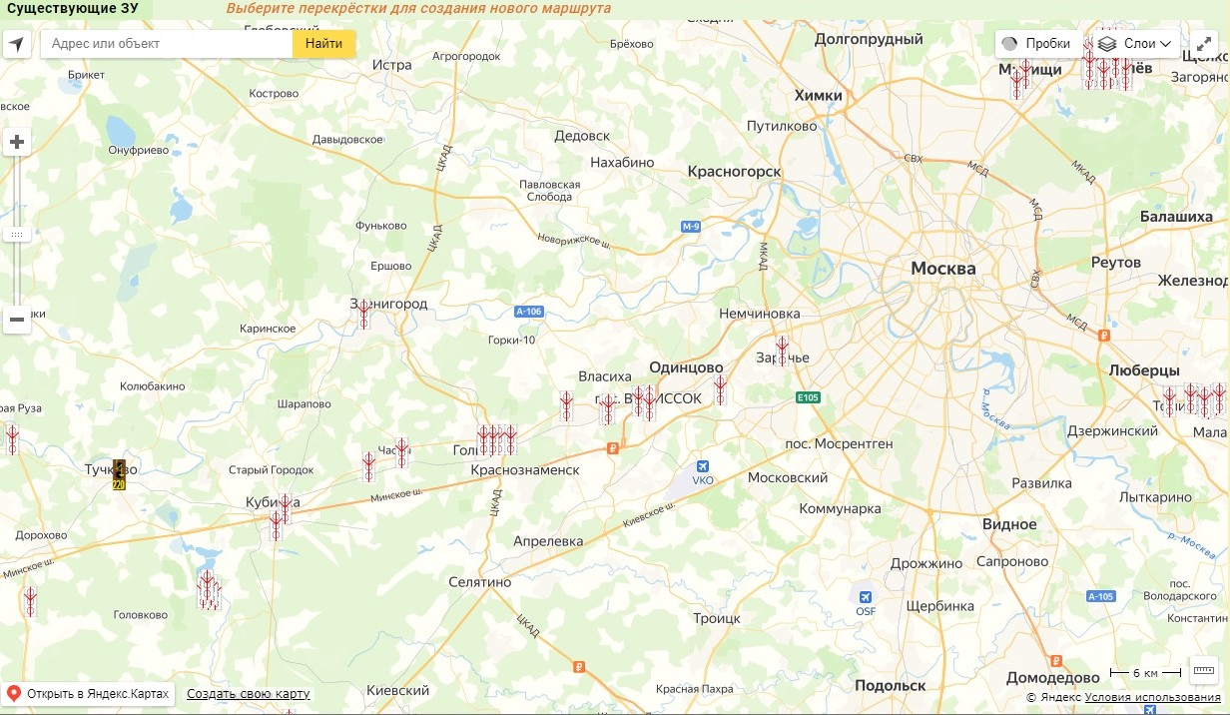

* 1. Создание маршрута ЗУ

Режим активен, если не выбрано значение конкретной ЗУ кнопкой D:\©Замышевский\Документы\Кнопка Существующие ЗУ.jpg в служебной строке. Последовательно выберите левой кнопкой мыши светофорные объекты, входящие в маршрут ЗУ.

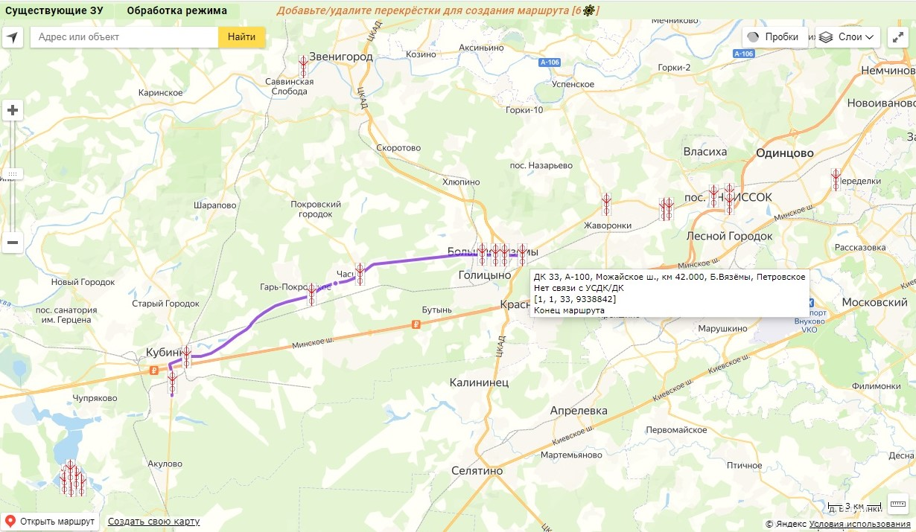

На карте сразу будет прорисовываться маршрут, в служебной строке появится подсказка о том, сколько СО включены в маршрут. При повторном нажатии на СО, светофор удаляется из маршрута. Контролировать процесс создания можно посредством наведения курсора на СО – появится подсказка о том включен ли светофор в маршрут или нет.

При создании маршрута может появится ситуация, когда координаты СО расположены ближе к встречной полосе движения и Яндекс построит маршрут по встречной полосе с разворотом: 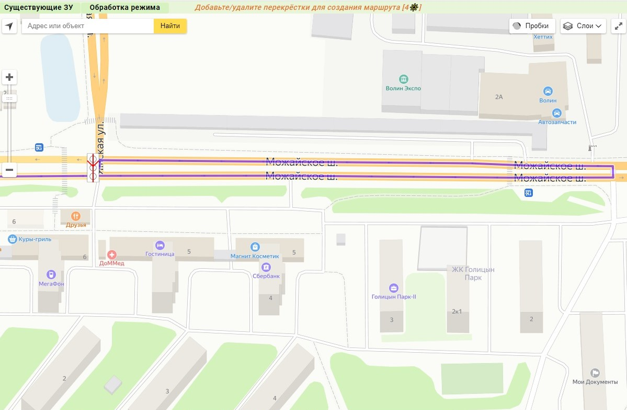

Чтобы избежать этого можно указать курсором не на сам СО, а на место рядом с ним и нажать правую кнопку мыши, маршрут пройдёт через эту точку. При этом координаты светофора на маршруте будут отличаться от координат СО из паспорта светофора. 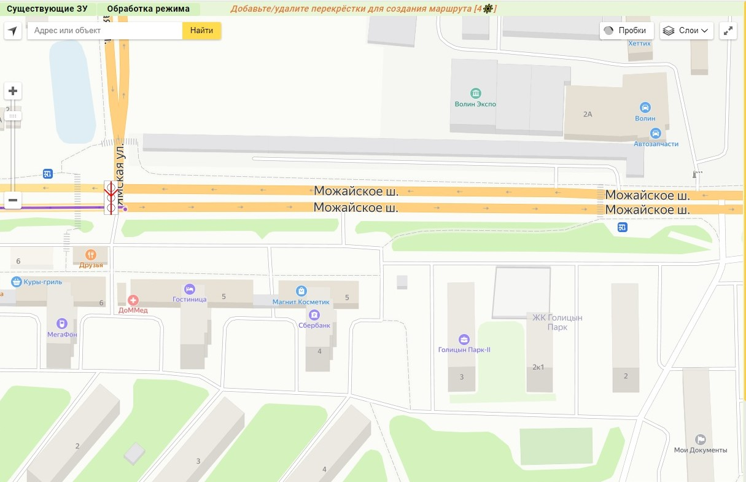

На любом этапе создания, когда количество СО в маршруте больше одного, доступен подрежим

D:\©Замышевский\Документы\Кнопка Обработка режима.jpg, при нажатии на данную кнопку появляется окно:

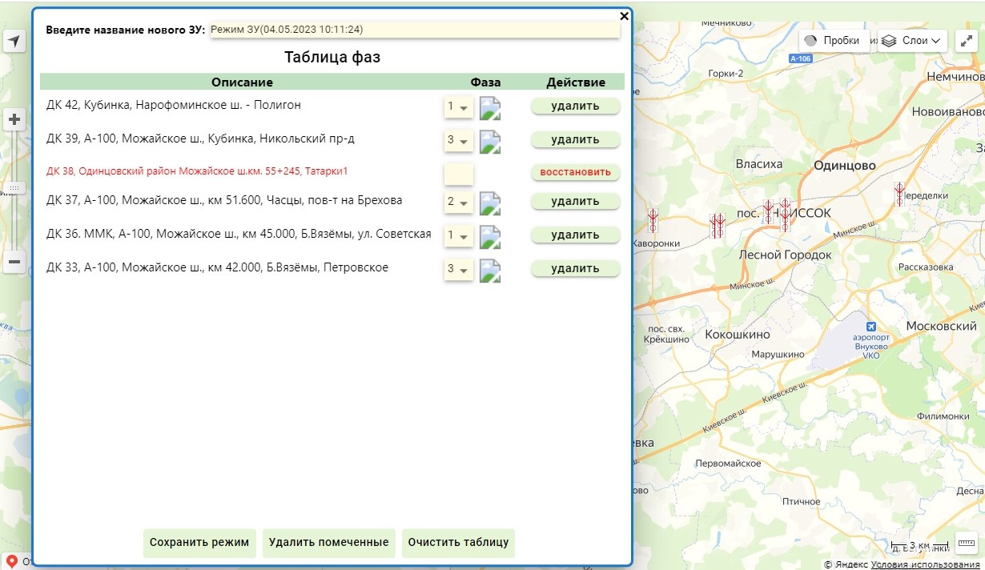

Здесь можно задавать фазы, помечать к удалению/восстанавливать СО в маршруте, редактировать название маршрута, сохранять маршрут в окончательном виде, а также прекратить ввод с удалением маршрута. При нажатии на кнопку D:\©Замышевский\Документы\Арм «Стандартные ЗУ»\Кнопка Выход.jpg происходит возврат к вводу СО с карты с удалением помеченных к удалению из маршрута светофоров, при этом не сохраняются изменения фаз и названия маршрута. При нажатии на кнопку D:\©Замышевский\Документы\Кнопка Сохранить режим ЗУ.jpg созданный маршрут помещается в перечень «Существующие ЗУ».

* 1. Сопровождение маршрута ЗУ

При нажатии кнопки D:\©Замышевский\Документы\Кнопка Существующие ЗУ.jpg в командной строке появляется окно:

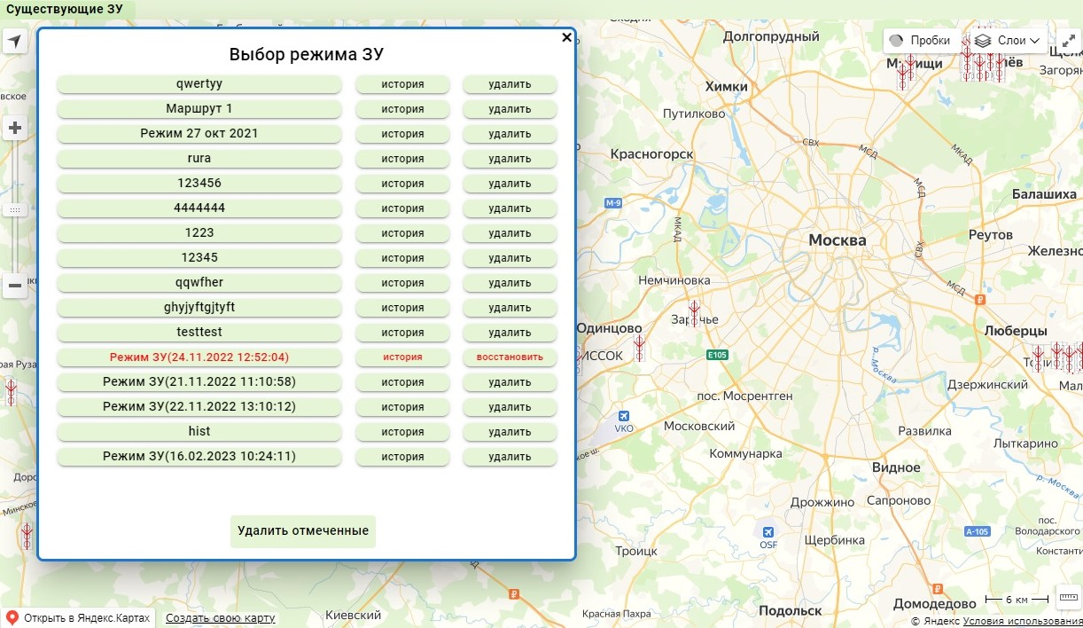

Здесь можно приступать к исполнению режима, помечать к удалению/восстанавливать режимы, посмотреть историю внесений изменений в маршруты.

Для запуска режима нужно выбрать его из списка. В служебной строке появится новое меню, а на карте появится маршрут с введёнными ранее перекрёстками.

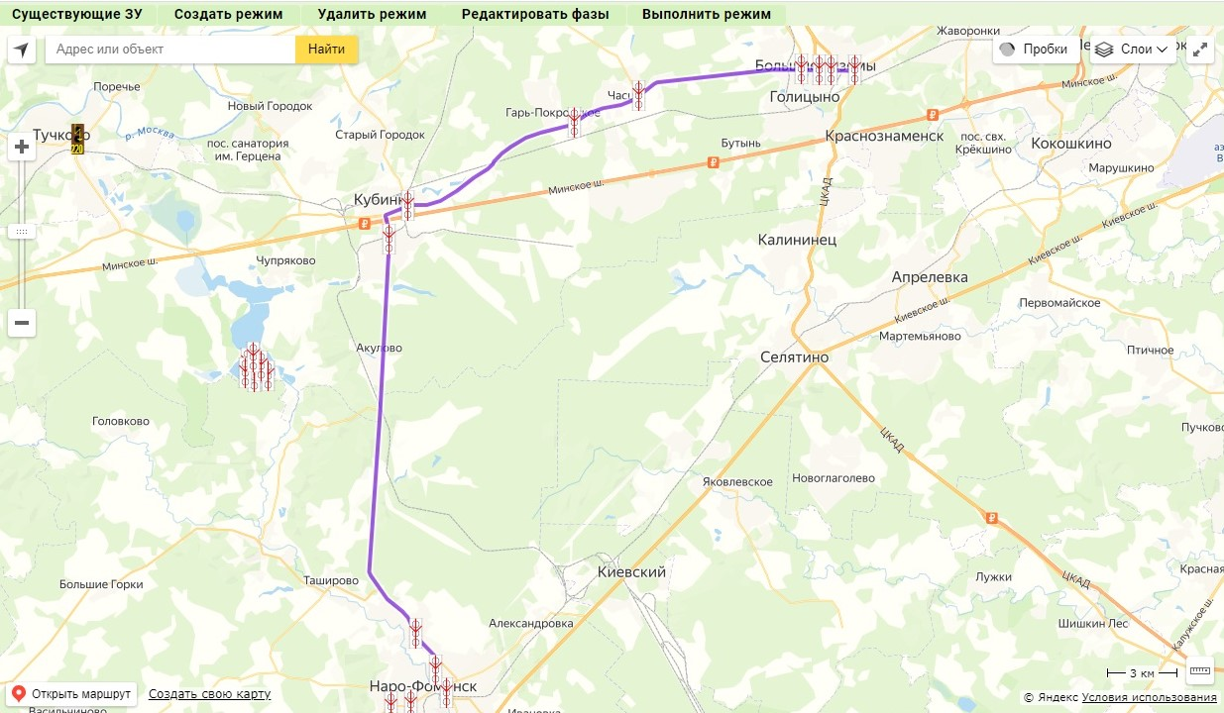

Здесь можно при нажатии кнопки D:\©Замышевский\Документы\Кнопка Создать режим.jpg закрыть текущий режим и приступить к созданию нового режима (см пункт 1.1).

При нажатии кнопки D:\©Замышевский\Документы\Арм «Стандартные ЗУ»\Кнопка Удалить режим.jpg текущий режим помечается к удалению в списке существующих режимов.

При нажатии кнопки D:\©Замышевский\Документы\Арм «Стандартные ЗУ»\Кнопка Редактировать фазы.jpg производится редактирование фаз у СО.

При нажатии кнопки D:\©Замышевский\Документы\Арм «Стандартные ЗУ»\Кнопка Выполнить режим.jpg на панели справа отобразится таблица со списком СО, входящих в данный маршрут: 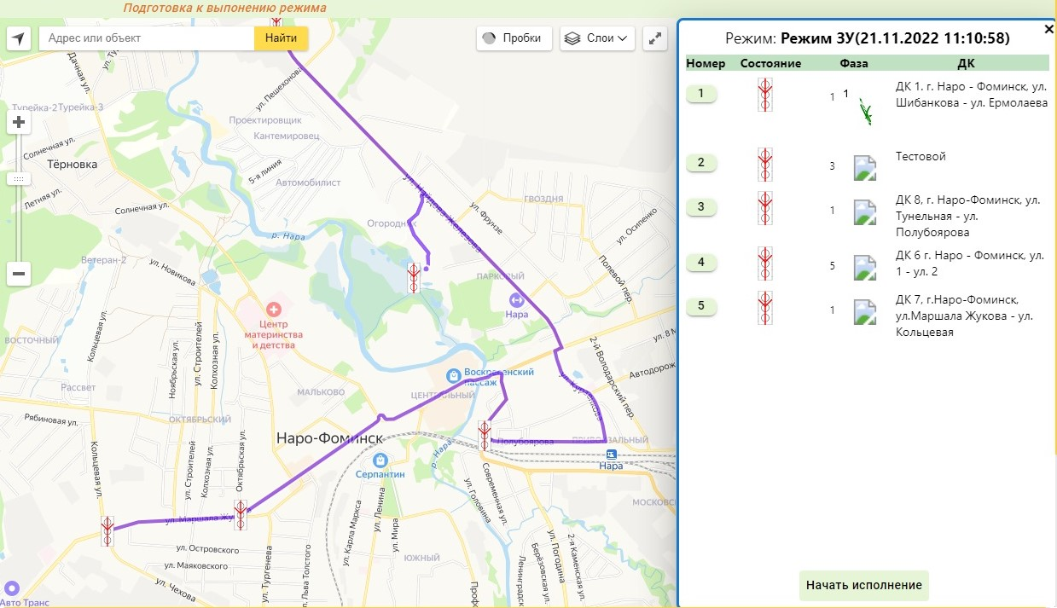

В графе «Фаза» выводятся номера и изображения назначенных фаз, в графе «ДК» - их полное наименование. Проконтролировать маршрут можно 2-мя способами:

а. На карте: Нужно нажать на СО, находящийся в начале маршрута, следующий СО установится в центр карты, затем нажать на 2-й СО - в центр карты установится третий и т.д.

в. В таблице: При нажатии на номер интересуемого СО – светофор установится в центр карты.

При нажатии кнопки D:\©Замышевский\Документы\Арм «Стандартные ЗУ»\Кнопка Начать исполнение.jpg карта и таблица примут следующий вид:

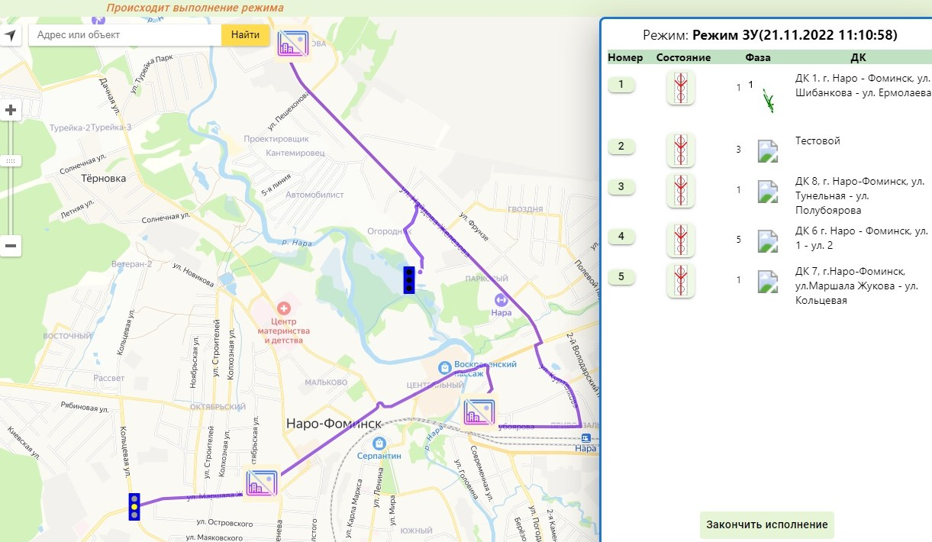

Значки светофоров на маршруте заменятся изображениями исполняемых фаз, но только если это не специальные фазы (режимы ЖС и ОС). Последовательно выбирайте СО, щелкая левой кнопкой мыши по их значкам, начиная с первого. Указатель мыши будет автоматически перемещаться на значок следующего СО на маршруте, при этом в таблице в графе «Состояние» справа от изображения светофора появится символ ●. Символ \* слева означает, что координаты СО на маршруте отличаются от координат в паспорте светофора (см пункт 1.1).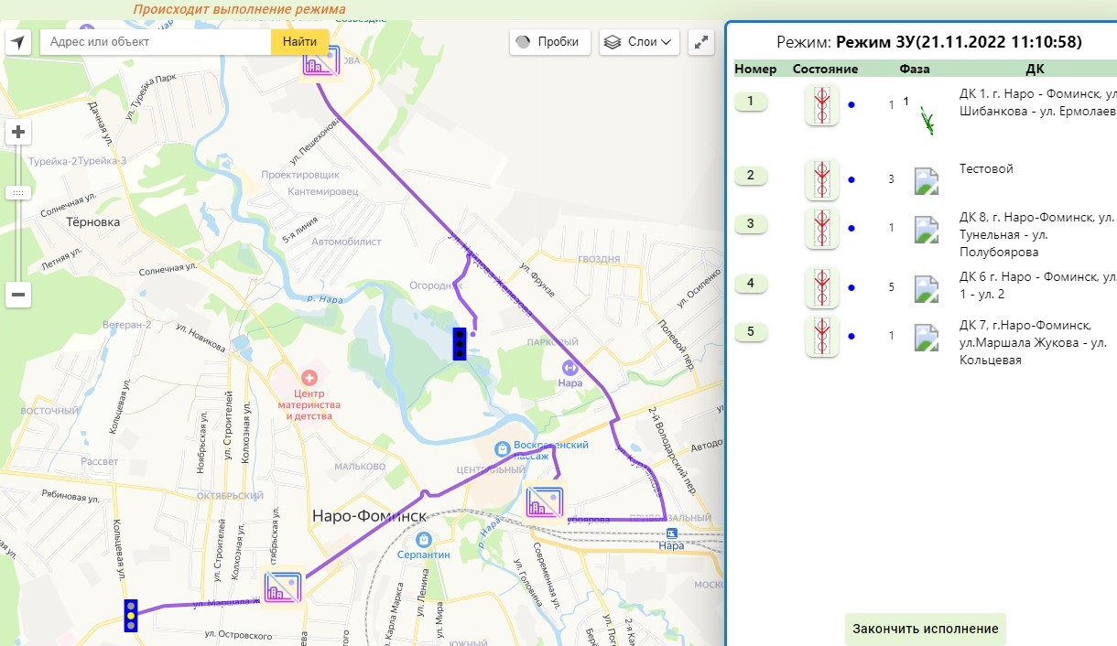

Для отмены режима, нажимайте правую кнопку мыши, при этом СО будут последовательно возвращаться в КУ, начиная с первого на маршруте. Активировать/деактивировать СО можно также нажатием на изображение нужного светофора в графе «Состояние». Для выхода из режима управления по выбранной ЗУ и снятия режима "СФ ДК" одновременно со всех СО на маршруте, нажмите кнопку D:\©Замышевский\Документы\Арм «Стандартные ЗУ»\Кнопка Закончить исполнение.jpg .